NAŘÍZENÍ
Agentury ochrany přírody a krajiny České republiky

ze dne 6. ledna 2026

o vyhlášení přírodní památky V Koutech
a stanovení jejích bližších ochranných podmínek

Agentura ochrany přírody a krajiny České republiky (dále jen „Agentura“) stanoví podle § 78 odst. 9 zákona č. 114/1992 Sb., o ochraně přírody a krajiny, v platném znění:

§ 1
Vymezení přírodní památky
- Vyhlašuje se přírodní památka V Koutech (dále jen „přírodní památka“).

- Přírodní památka se rozkládá na území Pardubického kraje, v katastrálním území Nasavrky. Hranice přírodní památky se stanoví uzavřeným geometrickým obrazcem s přímými stranami, jehož vrcholy jsou určeny souřadnicemi jednotné trigonometrické sítě katastrální. Seznam souřadnic vrcholů geometrického obrazce tak, jak jdou v obrazci za sebou, je uveden v příloze č. 1 k tomuto nařízení Agentury.

- Orientační grafické znázornění území přírodní památky je uvedeno v příloze č. 2 k tomuto nařízení Agentury.
§ 2
Předmět ochrany
Předmětem ochrany přírodní památky je ekosystém mělkých stojatých vod a vodního toku s navazujícími mokřadními biotopy, populace ďáblíku bahenního (Calla palustris) a čolka obecného (Lissotriton vulgaris).
§ 3
Bližší ochranné podmínky
Jen se souhlasem příslušného orgánu ochrany přírody lze v přírodní památce:

- povolovat a provádět změny druhů pozemků a způsobů jejich využití,
- provádět terénní úpravy, narušování půdního povrchu,
- sbírat či odchytávat rostliny a živočichy, kromě výkonu práva myslivosti či sběru lesních plodů,
- umisťovat myslivecká zařízení sloužící k přikrmování a vnazení zvěře, deponovat krmení pro zvěř a provádět její přikrmování a vnazení,
- používat chemické prostředky a hnojiva,
- měnit vodní režim,
- umisťovat, povolovat a provádět stavby.

§ 4
Účinnost
Toto nařízení Agentury nabývá účinnosti patnáctým dnem po jeho vyhlášení.

RNDr. František Pelc v. r.
ředitel Agentury ochrany přírody a krajiny České republiky

Příloha č. 1 k nařízení Agentury o vyhlášení přírodní památky V Koutech

Seznam souřadnic jednotné trigonometrické sítě katastrální (S-JTSK) jednotlivých vrcholů geometrického obrazce, kterým jsou stanoveny hranice přírodní památky V Koutech

Geometrický obrazec – hranice přírodní památky V Koutech

číslo bodu | souřadnice – Y (m) | souřadnice – X (m) | pořadí bodu v obrazci
701637007341000 | 648682,62 | 1083334,62 | 1
701637007341000 | 648667,66 | 1083341,09 | 2
701637007341000 | 648659,46 | 1083343,43 | 3
701637007341000 | 648651,18 | 1083344,67 | 4
701637007341000 | 648616,98 | 1083347,11 | 5
701637007341000 | 648609,93 | 1083346,96 | 6
701637007341000 | 648600,43 | 1083356,92 | 7
701637007341000 | 648585,27 | 1083376,57 | 8
701637007341000 | 648568,18 | 1083413,24 | 9
701637007341000 | 648569,99 | 1083426,08 | 10
701637007341000 | 648570,33 | 1083428,73 | 11
701637007292000 | 648571,23 | 1083435,93 | 12
701637006340000 | 648580,93 | 1083433,05 | 13
701637006340000 | 648599,99 | 1083437,21 | 14
701637007292000 | 648614,69 | 1083426,99 | 15
701637006340000 | 648626,82 | 1083418,55 | 16
701637006340000 | 648635,99 | 1083416,18 | 17
701637006340000 | 648638,77 | 1083427,45 | 18
701637006340000 | 648657,57 | 1083426,42 | 19
701637006340000 | 648660,89 | 1083405,41 | 20
701637006340000 | 648669,04 | 1083403,48 | 21
701637007292000 | 648684,11 | 1083400,06 | 22
701637007292000 | 648682,78 | 1083398,52 | 23
701637007340000 | 648678,93 | 1083394,07 | 24
701637007341000 | 648684,7 | 1083394,25 | 25
701637007341000 | 648688,04 | 1083393,53 | 26
701637007341000 | 648693,63 | 1083392,6 | 27
701637007341000 | 648699,61 | 1083390,77 | 28
701637007341000 | 648698,73 | 1083388,6 | 29
701637007341000 | 648683,28 | 1083345,84 | 30
701637007341000 | 648687,92 | 1083341,88 | 31
701637007341000 | 648687,6 | 1083337,71 | 32

Příloha č. 2 k Nařízení Agentury o vyhlášení přírodní památky V Koutech

Orientační grafické znázornění území přírodní památky V Koutech
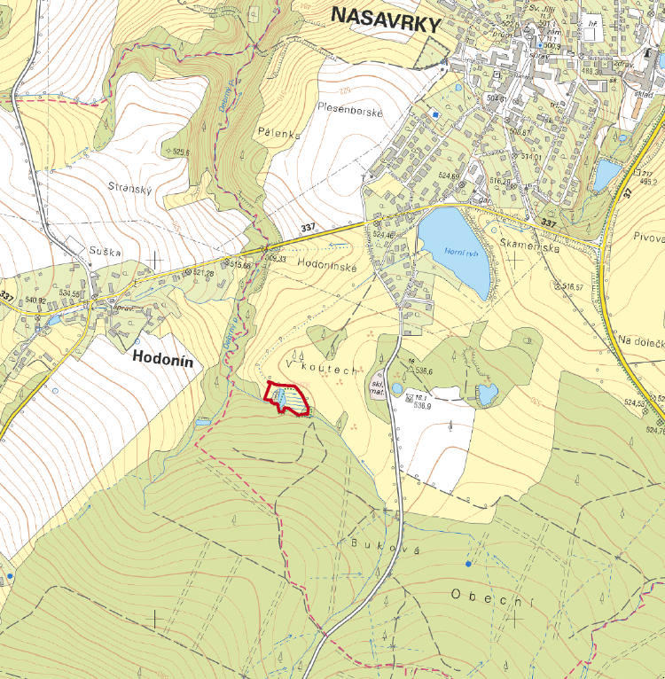
PŘÍRODNÍ PAMÁTKA V KOUTECH 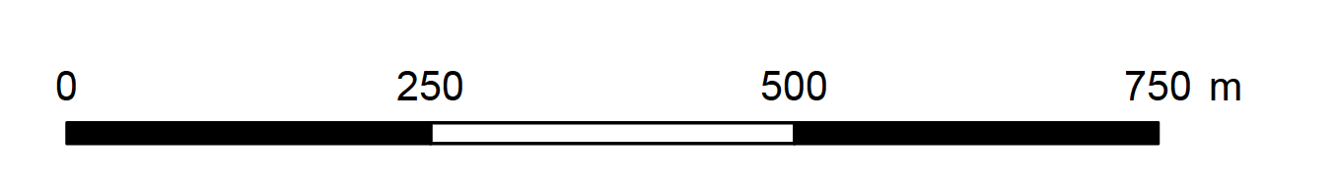
HRANICE

Nařízení vlády č. 159/2023 Sb. o stanovení geodetických referenčních systémů závazných na celém území České republiky, databází geodetických a geografických údajů a státních mapových děl vytvářených pro celé území České republiky a zásadách jejich používání

